深圳市2025年中考体育考试圆满结束
整理归属 深圳市招生考试办公室
发布日期 2025-04-30
来源 深圳市招生考试办公室官网
栏目 通知公告
存档日期 2026-10-27
原文链接 https://szeb.sz.gov.cn/szzkw/qt/tzgg/content/post_12156664.html
同文来源 https://szeb.sz.gov.cn/szzkw/qt/sylb/content/post_12156663.html
同文来源 https://szeb.sz.gov.cn/szzkw/zkgg/zkxx/content/post_12155599.html

4月30日下午，随着龙城高级中学考点游泳项目的顺利完成，深圳市2025年中考体育考试圆满落幕。今年中考体育考试于4月13日至30日举行，全市教育、公安、卫健、交通、气象等部门通力协作，全力保障了考试安全、平稳、有序进行。
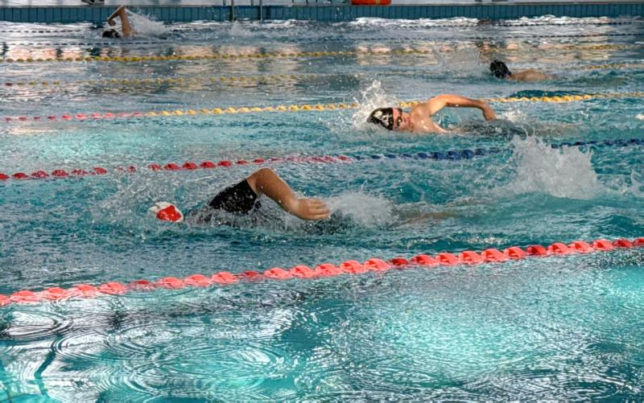
精心组织，全程护航考试安全
为确保考试顺利进行，市、区教育行政部门提前部署，周密安排，组织各考点召开考务培训会议，细化考务流程，明确岗位职责。公安部门加强考点周边交通疏导与治安管理，卫健部门全程驻点保障考生健康安全，气象部门及时提供天气预警服务，各部门联动为考生营造了良好的考试环境。
考试期间，全体考务人员坚持以考生为中心，优化服务流程，耐心解答考生疑问，提供必要的医疗与心理支持。在考生、家长、学校及社会各界的积极配合下，2025年中考体育考试平稳有序。
严格监管，全力捍卫考试公平
为维护考试公平公正，今年我市进一步强化信息化监管力度，全面实行市级技术监督员驻点、监考员跨区交叉执考制度，所有考试项目全程视频监控，并实时上传至市招考办考试指挥中心，确保考试过程可追溯、可监督。
考场管理严格执行“全封闭、零干扰”要求，所有涉考人员手机统一保管，非工作人员严禁进入考试区域。各考点严格遵循全市统一的评分标准，规范考场布置与人员管理，确保评判客观公正。
考试期间，市教育局领导多次带队赴各考点巡视督导，市招考办成立专项检查组，对各考点进行随机抽查。同时，各考点均设立考风考纪监督举报渠道，主动接受社会监督。
后续安排及成绩查询
2025年中考体育考试缓考、补考将于5月13日至15日统一进行。5月31日起，考生可通过所在学校查询成绩，各校须在“深圳市中考中招管理系统”下载成绩并公示。如考生对成绩有异议，可向学校提交书面复核申请。若发现弄虚作假、徇私舞弊者，可向区教育行政部门或市招考办举报（市招考办举报电话:82208023）。

